**Features**

* Algemeen:
* Inloggen en uitloggen
* Je account kunnen wijzigen (vooral paswoord)
* Talen
* Homepage (broodjes, vergaderzalen, events en inchecken/uitchecken)
* Broodjes:
* Soorten broodjes (broodjes met vlees, vis, ...)
* Broodjes
* Verantwoordelijke voor het geld en het te gaan halen
* Prijzen -> totaal
* Aantal
* Groenten
* Welk brood
* Saus
* Vergaderzalen:
* Toevoegen en verwijderen
* Lijst met vergaderzalen
* Wanneer -> datum
* Start- en eindtijd
* Wie
* Overzicht van de gereserveerde zalen
* Benodigdheden zoals beamer, bord ...
* Events:
* Aanmaken
* Welk soort event (teambuilding, meeting, ...)
* Wanneer -> datum
* Agenda van de events
* Uitnodigingen versturen
* Tijd
* Wie
* Waar
* Vereisten voor het event te kunnen meedoen (kostuum, slechte kleren)
* Vervoer
* Eten & drank
* In-/uitchecken:
* Datum automatisch
* Wie
* Tijdstip automatisch

**Mockups**

Inloggen/register:

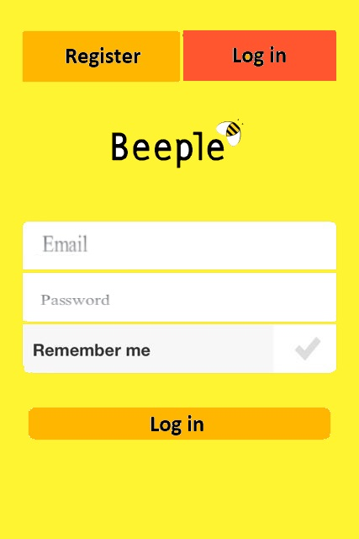 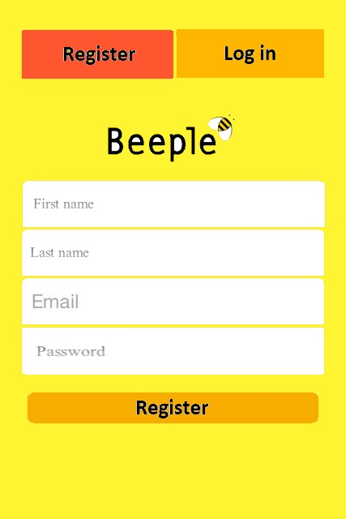

Homepage:

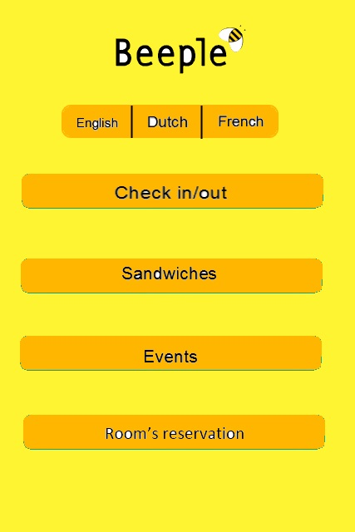

Inchecken/uitchecken:

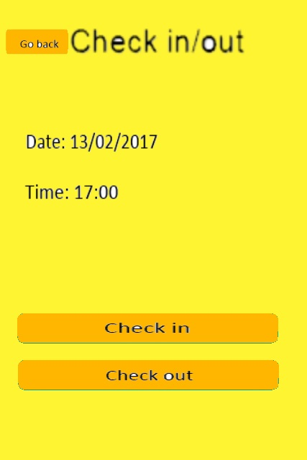

Vergaderzalen:

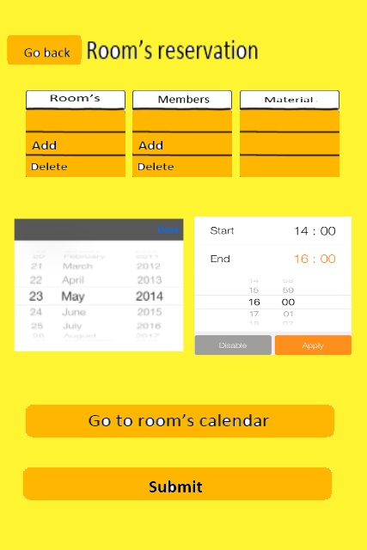 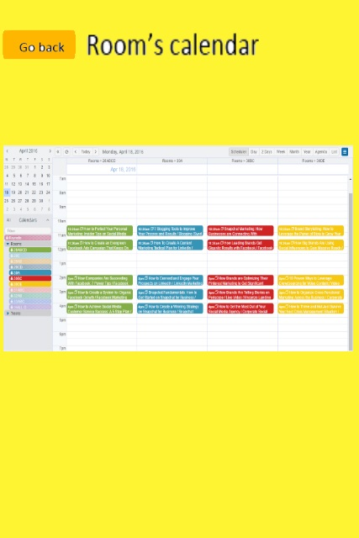

Events:

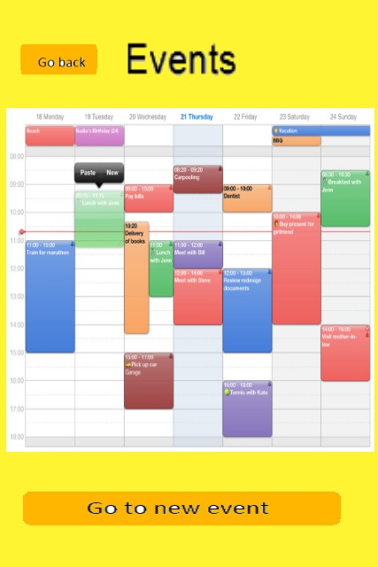 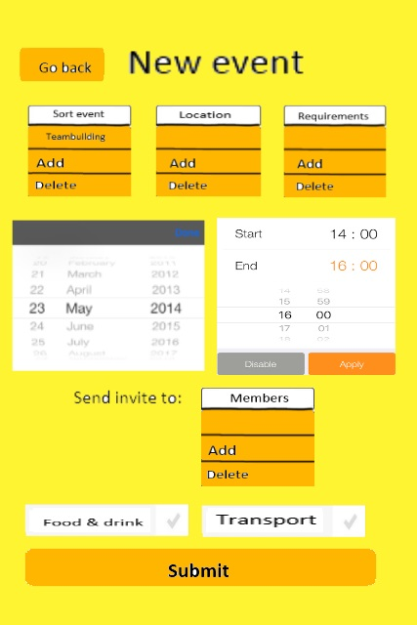

Broodjes:

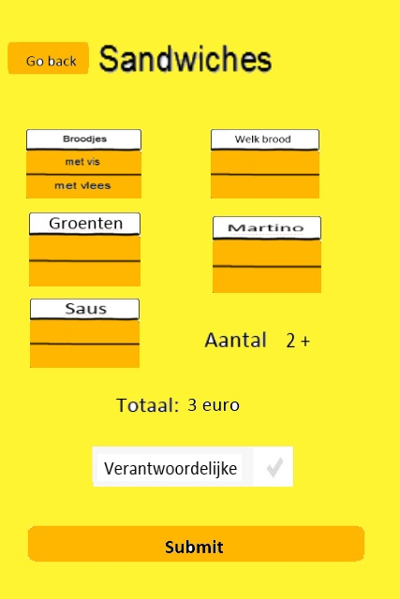

Mockups colors:

FFB600 -> oranje

FFF432 -> geel

FF5630 -> rood